软件学院 074258 张雅琳
模拟文件系统管理项目报告
- 项目使用说明 ———————————————————————— 1
- 项目算法设计 ———————————————————————— 3

一．项目使用说明：

下图为程序运行的初始化窗口：
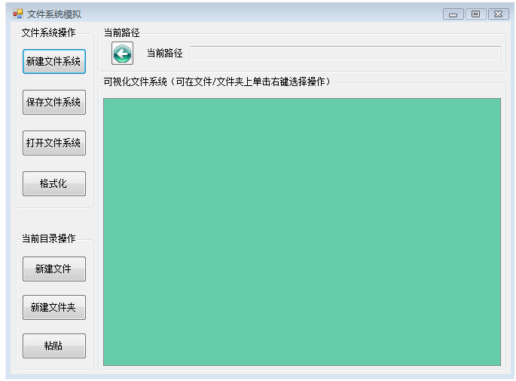

- 文件系统操作块：

新建文件系统：若要在文件系统上执行任何操作，必须先新建一个文件系统或者打开一个文件系统(会给出提示)，若当前已有一个文件系统，会提示是否需要保存；
保存文件系统：显示‘打开文件’窗口，选择要打开的文件即可（文件格式为 *.fs）。
保存文件系统：显示‘保存文件’窗口，输入文件名保存即可（默认格式为 *fs）。
格式化：确认询问信息后将当前文件系统格式化。

- 当前路径块：

显示文件系统当前所在的路径。生成新的文件系统时默认根目录为MainDirectory.
左侧的箭头按钮表示返回上层目录。

- 当前目录操作块：

新建文件：在当前目录新建文件，文件名重复则给予提示。
新建文件夹：在当前目录新建文件夹，文件夹名重复将给予提示。
粘贴：将所选内容粘贴到当前目录，若未选择复制或剪切的内容将给予提示。

- 可视化文件系统块：

执行文件操作时的可视化窗口如下：
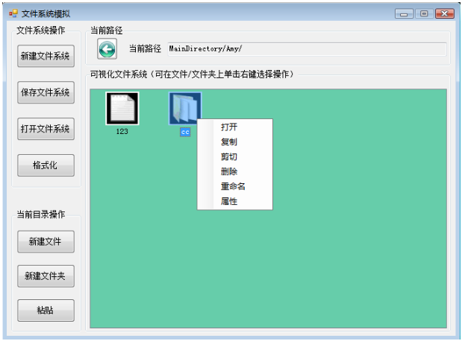
通过左侧按钮实现新建和粘贴，模拟真实的文件系统，在可视化文件（夹）上单击右键弹出菜单，选择相应的操作。

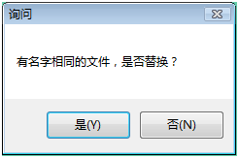
复制剪切粘贴时会检查是否有命名重复的现象，会给出提示，并可以实现相同名称的文件的覆盖。

- 项目算法设计：

Build in VS2005.

- 文件系统类的设计：
class FileSystem
{
//文件系统的主要数据区域
目录文件区域 = Tree_node[100]；
位示图区域 = char[500]；
数据块区域 = Data_block[500]；
//记录文件系统管理状态的数据
当前所在目录；
是否有选中的待粘贴项；
复制OR剪切；
：
：
：
//针对文件系统管理的各种操作
新建；
打开；
保存；
格式化；
//针对文件（夹）的各种操作
新建；
打开（读和写）；
重命名；
复制；
剪切；
粘贴；
删除；
显示属性
};

- 树目录结点类的设计：
class Tree_node
{
FCB；
指向父目录的索引；
指向每个子目录的索引；

};

- 数据块类的设计：
class Data_Block
{
Char[512]； //每个数据块可存放512个字符
};

- FCB类的设计：
class FCB
{
文件名称；
文件OR文件夹；
创建日期，时间；
索引表，指向文件的各个数据块；
};

- 文件系统整体操作的设计：
新建：
开辟内存空间=目录文件区域+位示图区域+数据块区域+（文件系统状态记录）；
打开：
调用“打开文件”对话框，读取选择的文件（*.fs）,将新的文件系统信息传递给
FileSystem 类变量，刷新界面，显示新打开的文件系统。
保存：
调用“保存文件”对话框，读取当前的文件系统信息，将信息写入到文件中。

打开和保存中关于文件信息的读取用到了BinaryFormatter类,该类可以绑定在文
件信息流上，将类的变量直接Serialize进文件中，读取时，再从文件中Deserialize
后赋值给变量。

格式化：
将文件系统恢复到最初状态，只有一个默认的MainDirectory根目录。

- 文件文件夹操作的设计：
新建：
根据参数判断是新建文件还是文件夹，在目录文件区域找到第一个可用空间（找不
到则提醒空间不足），设置FCB属性，将该结点的索引添加到当前目录的子目录索
引上。
打开（编辑）：
读取文件FCB中索引的各个数据块，显示文件数据。文件编辑过后，判断原有的数
据块是否足够大可以存取编辑后的数据：若过大，则将多余的数据块在位示图上置
为空闲，重新保存数据；若不够大，在位示图中寻找空闲块，然后重新存储数据（空
闲块不够则提示空间不足）。
复制：
将文件的索引值赋给FileSystem类变量中的待粘贴项，属性设为复制。
剪切：
将文件的索引值赋给FileSystem类变量中的待粘贴项，属性设为剪切。
粘贴：
剪切文件夹的原父目录的子目录 -=剪切文件夹；
当前目录的子目录 += 剪切文件夹；
剪切文件夹的父目录 = 当前目录；
粘贴
复制粘贴
剪切粘贴
文件
文件夹
文件
文件夹
剪切文件的原父目录的子目录 -=剪切文件；
当前目录的子目录 += 剪切文件；
剪切文件的父目录 = 当前目录；
Foreach(剪切文件夹子目录)递归
若为文件
若为文件夹
复制的各个父目录子目录的设置与剪切相似，但更为复杂，特别是不光需要修改索引值，还需要复制文件数据块中的数据，更要在复制前判断空闲数据块是否足够。这里不再详述。

删除：
重新初始化待删除文件（夹）在树目录文件中的结点信息，清空原有数据，并修改其
父结点的子目录信息。需要注意的是当删除的是文件夹时，要用到递归的方法删除掉
文件夹下的各个目录。
重命名：
修改文件（夹）结点信息中FCB的文件名称属性即可。
属性：
显示文件（夹）的FCB中的属性信息。

